3.5
c

Plane einen
Wochenendausflug

Reisebroschüre

Hier findest du Ideen und mögliche Preisangaben zu verschiedenen Transportmitteln, Unterkünften, Verpflegungen und Aktivitäten.
Du kannst die Vorschläge aus dieser Broschüre verwenden oder selbst Ideen auf der Webseite von Toggenburg Tourismus suchen: toggenburg.swiss

Fülle die Reiseplanung auf der letzten Seite vollständig aus. Plane so, dass dein Budget von Fr. 500.- für die ganze Reise für eine Person ausreicht.

Die untenstehenden Preise sind ungefähre Angaben. Wenn du ein konkretes Angebot heraussuchst, rechne mit dem angegebenen Preis. Mit Hilfe der SBB-Seite oder Google Maps kannst du auch einen genaueren Preis für die An- und Rückreise berechnen.

An-/Rückreise (Preise für einen Reiseweg):
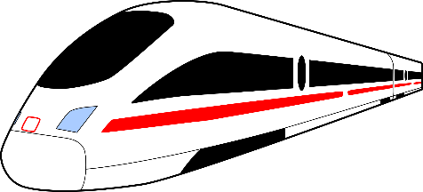 | 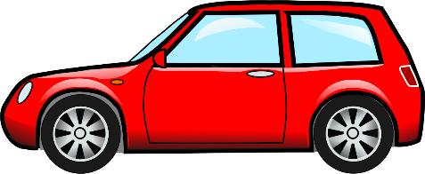 | 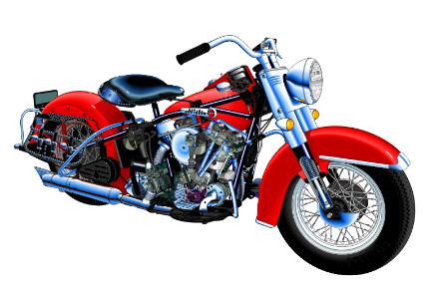
Zug | Auto | Motorrad
Fr. 40.- (Gemeinde-Tageskarte) | Fr. 80.- (oder Fr. 0.90/km) | 30.- (oder Fr. 0.30/km)

Unterkunft (Preis pro Person und Nacht):
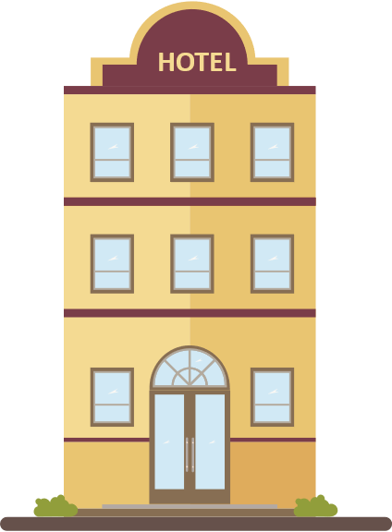 | 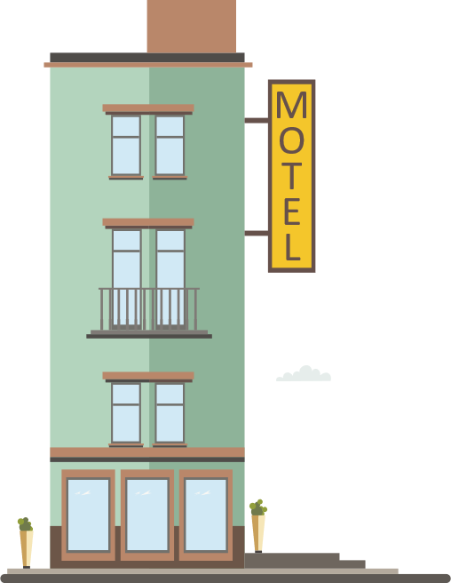 | 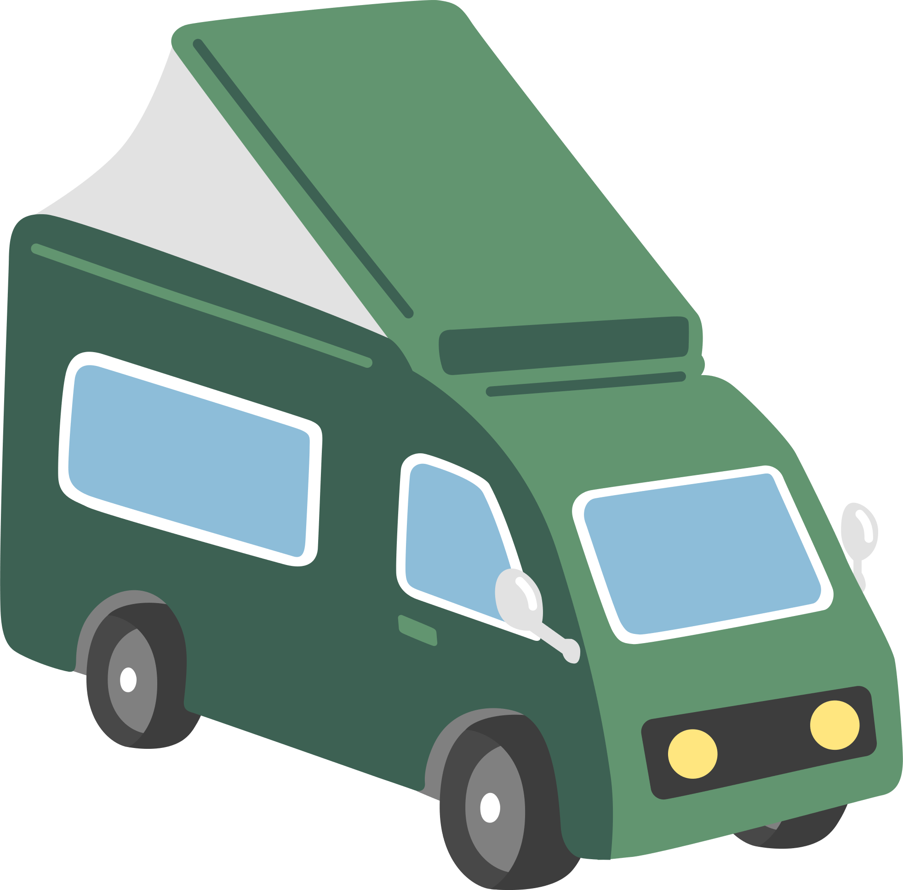
Hotel | Bed and Breakfast | Wohnmobil
Fr. 100.- | Fr. 60.- | Fr. 25.- (nur Stellplatz)
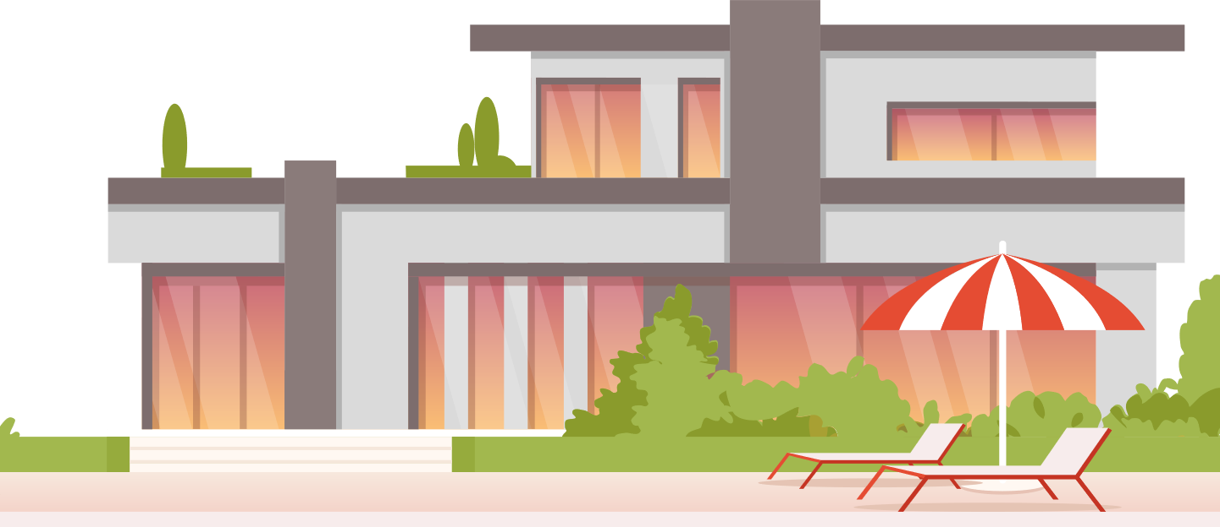 | 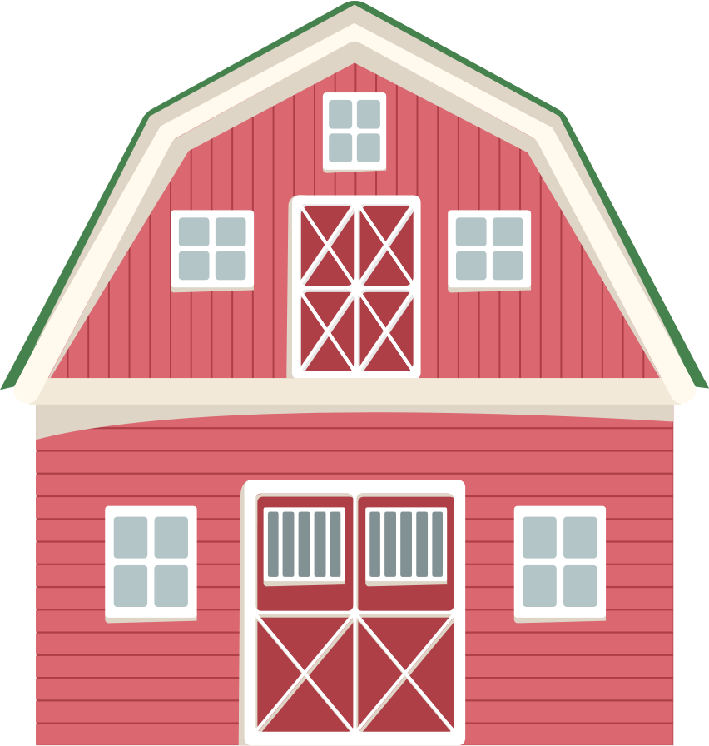 | 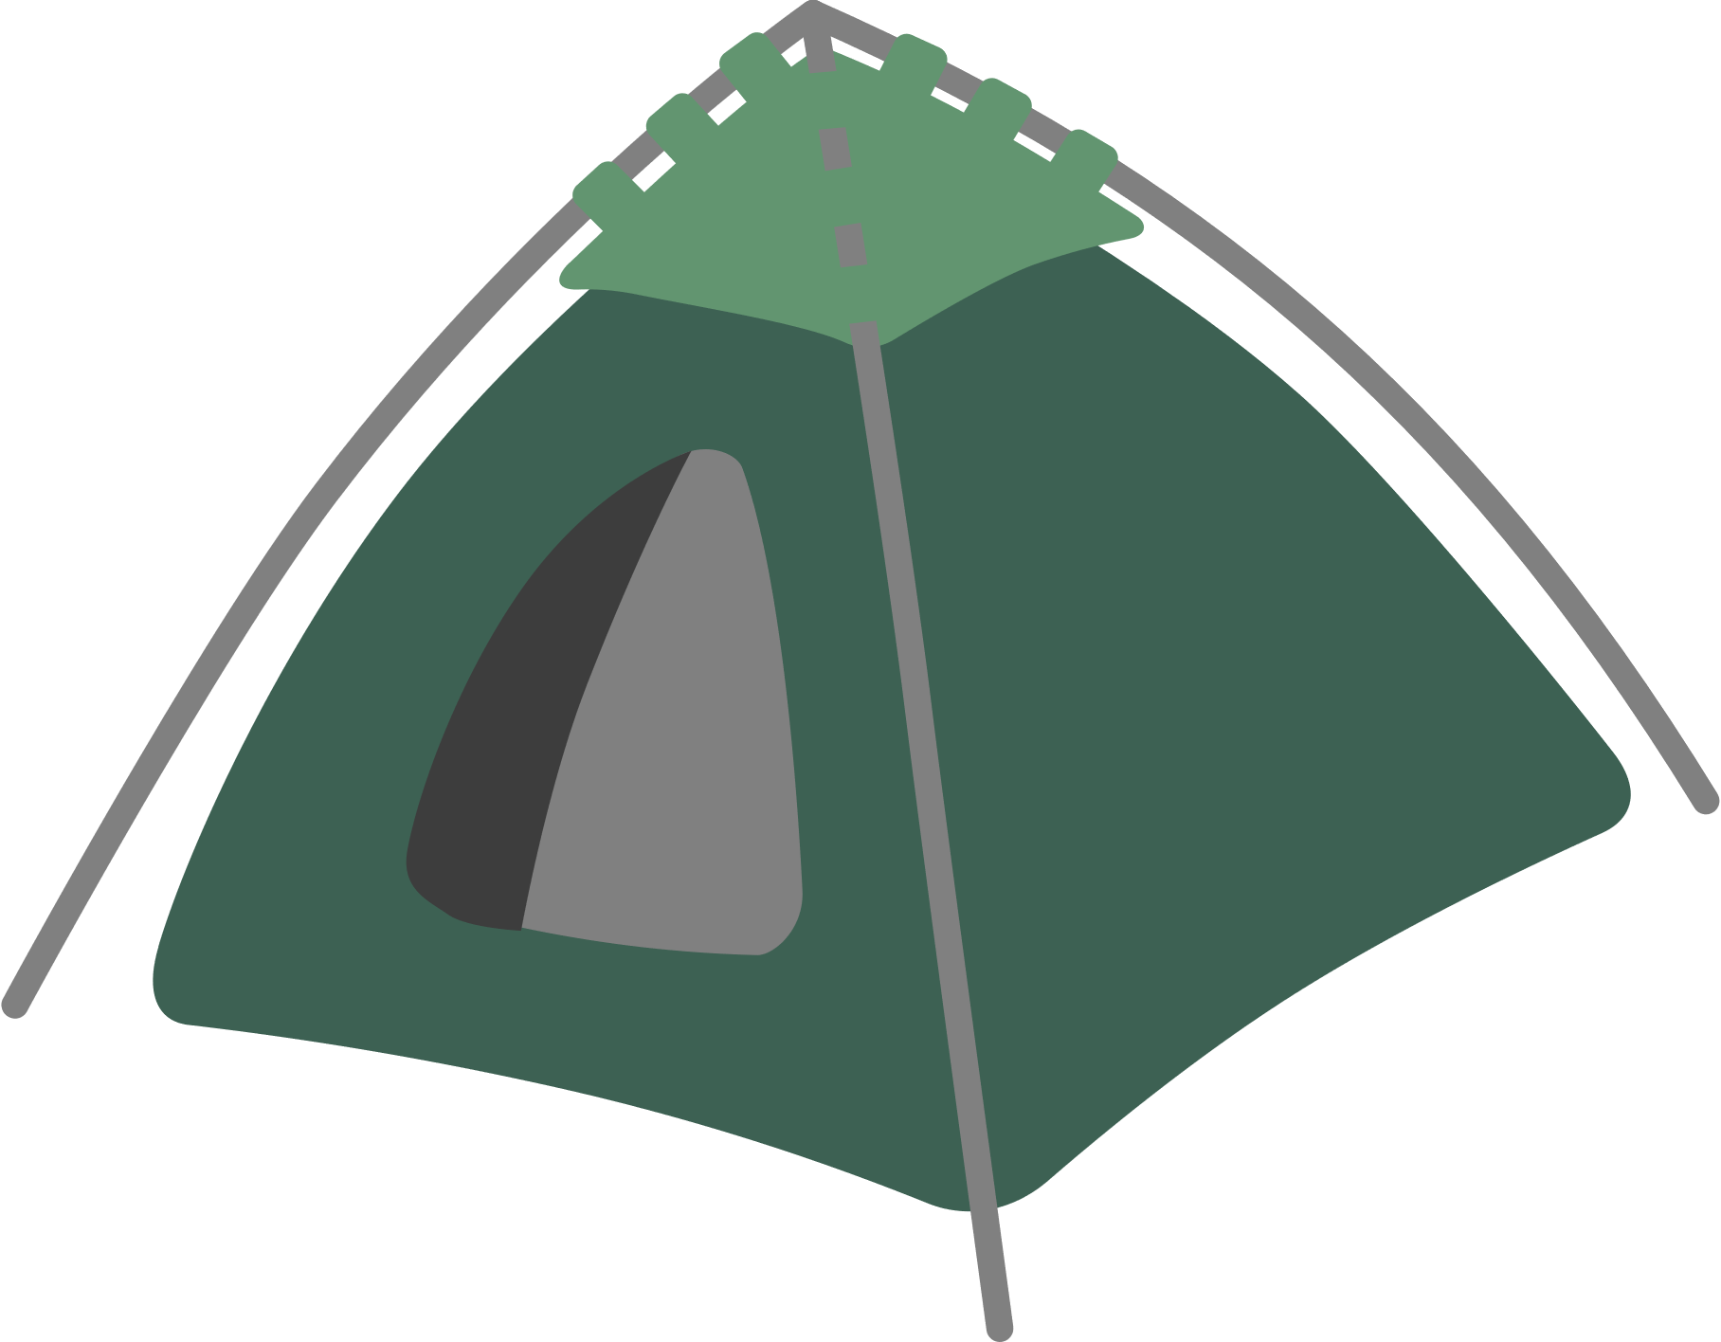
Ferienwohnung | Ferien auf dem Bauernhof | Zelt
Fr. 175.- (inkl. Reinigung) | Fr. 20.- | Fr. 15.- (nur Zeltplatz)

Verpflegung (Preis pro Mahlzeit):
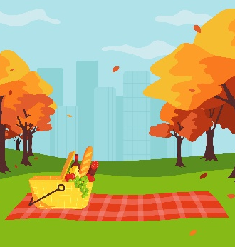 | 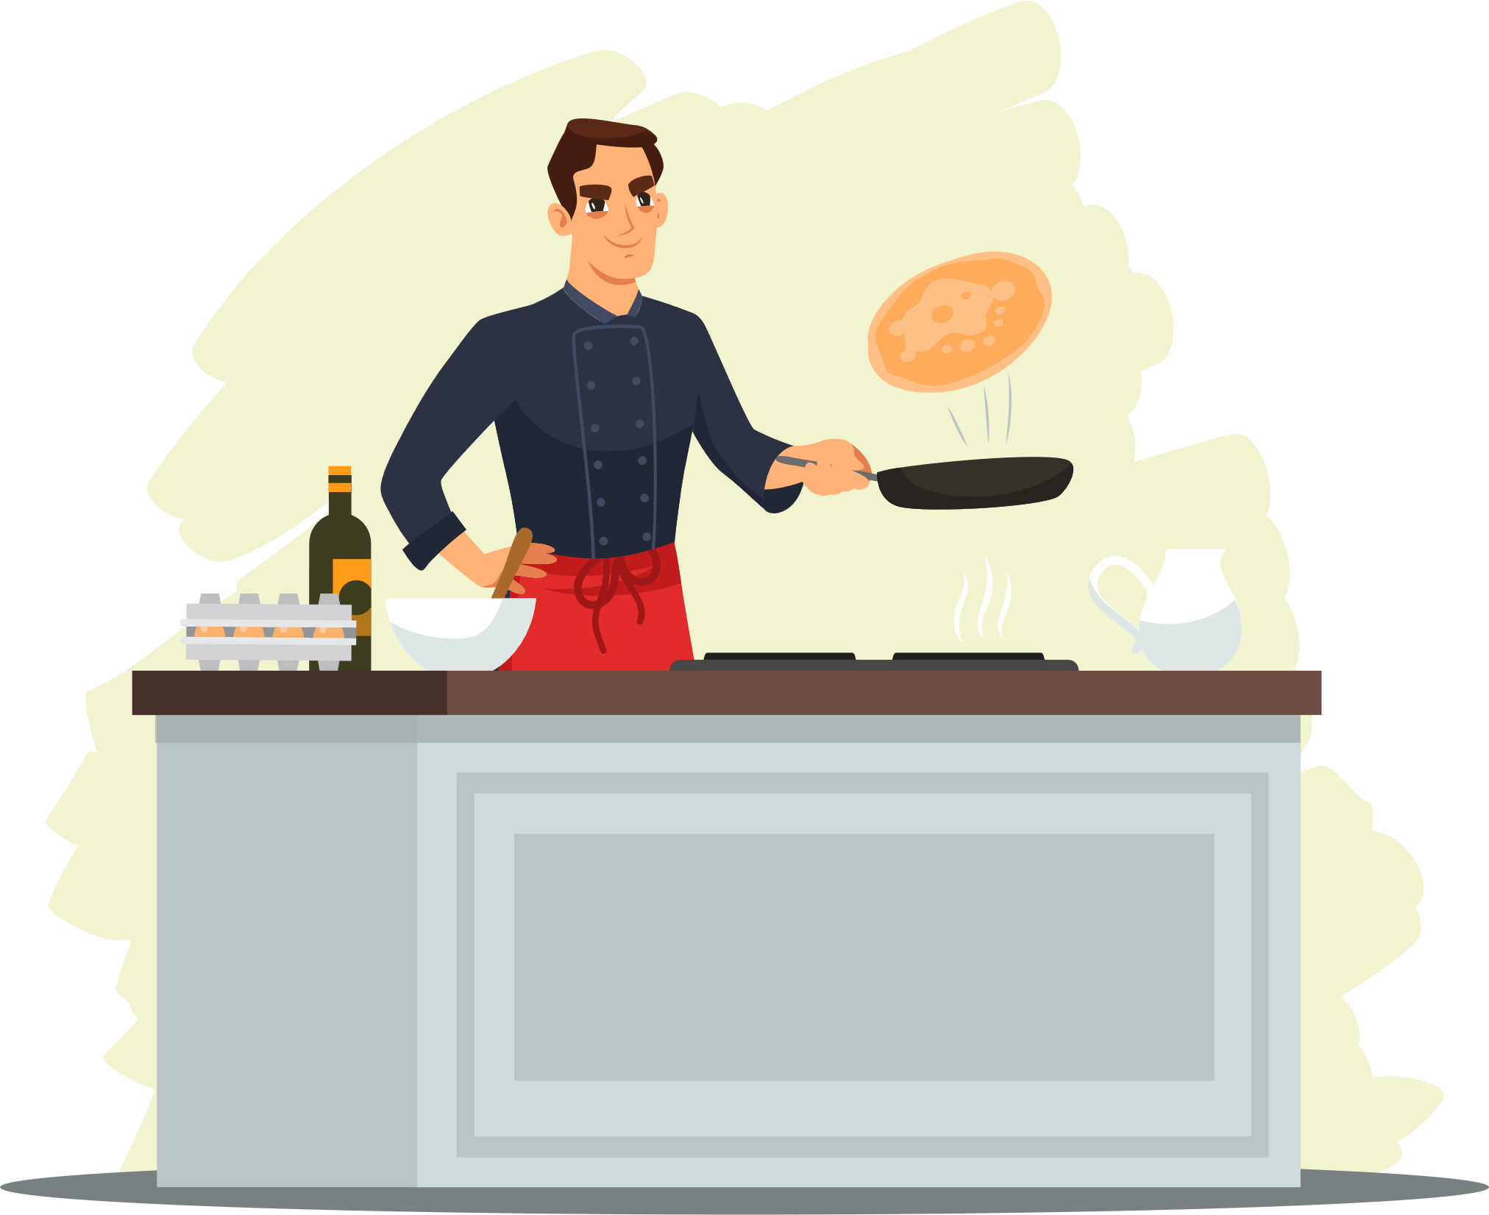 | 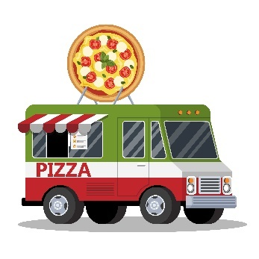 | 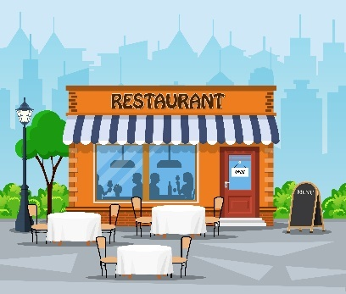
Picknick | selbst kochen | Imbiss | Restaurant
Fr. 10.- | Fr. 12.- | Fr. 17.- | Fr. 35.-

Aktivitäten (Preise für eine Person):
 | 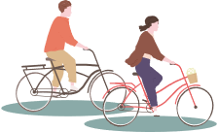
Yoga | Fahrrad/E-Bike mieten | Trottinett mieten | Wandern
Fr. 30.- (1 h) | Fr. 38.- für 24 h | Fr. 15.- (pro Fahrt) | Fr. 10.-
 |  |  | 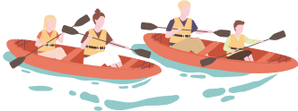
Badi | Foodtrail | Klangweg | Ruderboot
Fr. 6.- (1 Eintritt) | Fr. 54.- (4.5 h) | Fr. 32.- | Fr. 20.- (1 h)
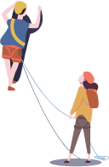 | 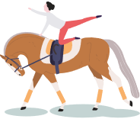
Klettern | Voltigieren/Reiten | Detektiv-Trail | Jodelkurs
Fr. 15.- | Fr. 30.- (1 h) | Fr. 9.- (2.5 h) | Fr. 195.- (6 h)
 |  | 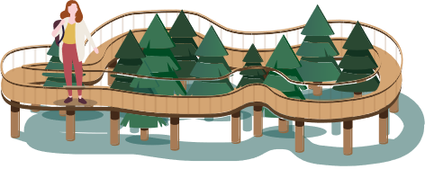
Gondelbahn: Berg- und Talfahrt | Schellen schmieden | Baumwipfelpfad
Fr. 20.- | Fr. 285.- (8 h) | Fr. 15.-

Reiseplanung
Angaben zur reisenden Person:

Vorname: ________________ Nachname: ________________

Wohnort: ________________

Anreise
Transportmittel: | Preis:

Übernachtung
Unterkunft: | Preis:

Verpflegung
Mittagessen Samstag: | Preis:
Abendessen Samstag: | Preis:
Frühstück Sonntag: | Preis:
Mittagessen Sonntag: | Preis:
Abendessen Sonntag: | Preis:

Aktivitäten (mindestens eine Aktivität pro Tag)
Preis:
Preis:
Preis:
Preis:
Preis:
Preis:

Rückreise
Transportmittel: | Preis:

Reisekosten total: Fr._________________

